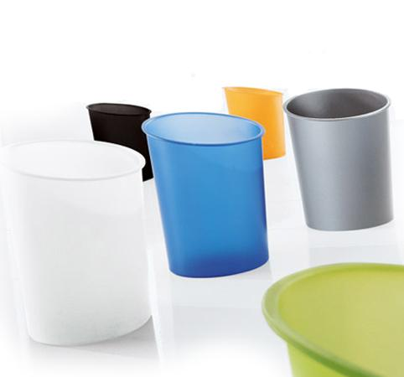
Descrizione:
Cestino gettacarte impilabile in polipropilene nero,
grigio, bianco opaco o traslucido o in tecnopolimero
verniciato grigio metallizzato, con bordo di
irrigidimento arrotondato
Categoria : Accessori per ufficio
Codice: CA30007

